MAPA CONCEPTUAL “EFECTOS DE LAS FUERZAS”

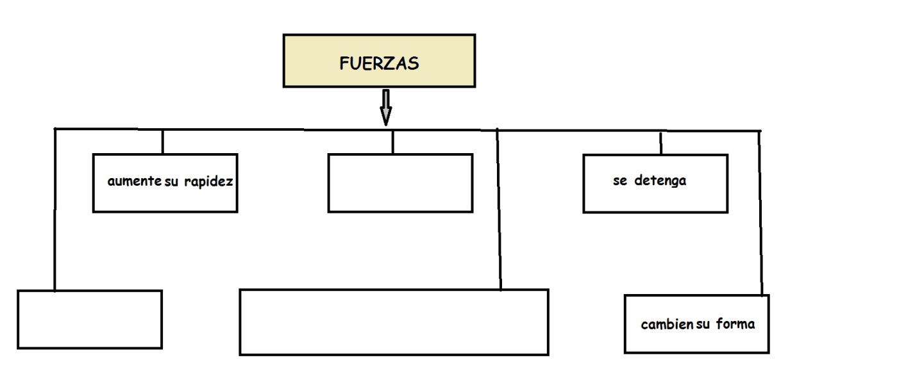
Revise el siguiente mapa conceptual
- Complete el mapa con las palabras o frases que faltan.

- Qué idea central está representada por el mapa conceptual?
  - Muestra lo que pueden hacer las fuerzas.
  - Compara una fuerza con otra distinta.
  - Clasifica distintos tipos de fuerzas.

- ¿Qué palabra o frase es la que se puede escribir al lado de la flecha organizadora?

Elaborado por Ministerio de Educación

